Adrianus Indraprasta Dwicaksana

Flutter Reguler Kelas B

### **Soal Prioritas 1 (80)**

1. Buatlah rumus keliling dan luas persegi dan persegi panjang dengan menggunakan bahasa pemrograman Dart
2. Implementasikan rumus keliling dan luas dari Lingkaran dengan menggunakan Bahasa Dart

Kodingan :

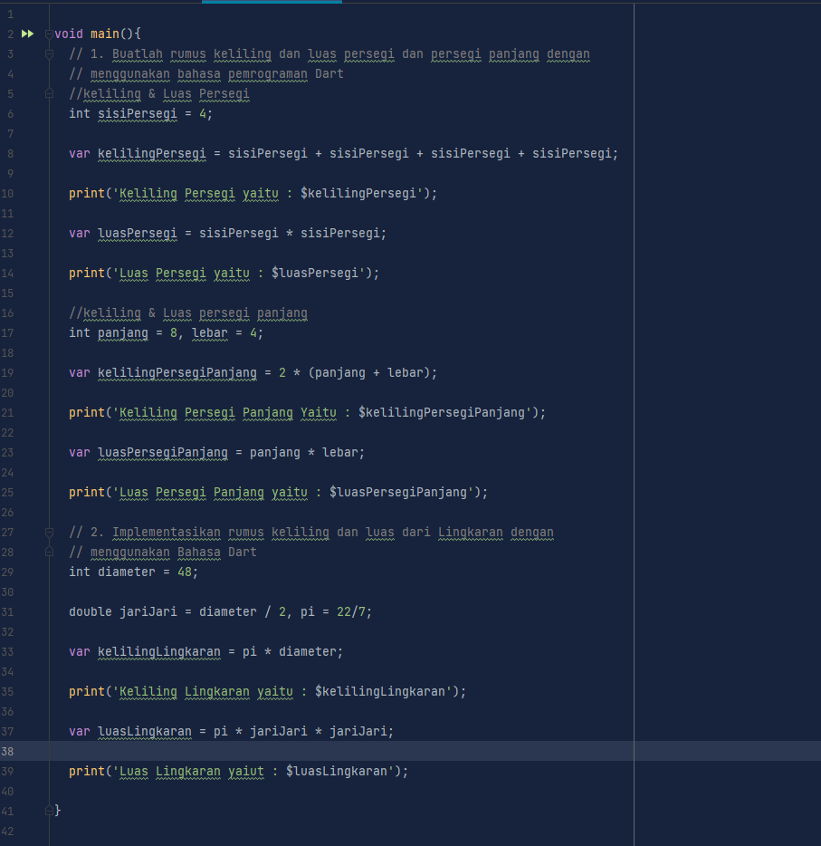

Output :

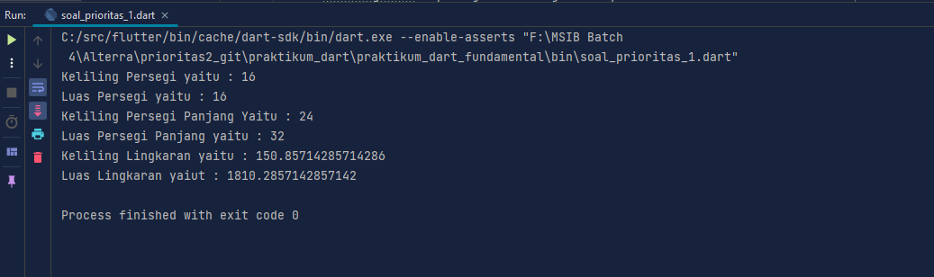

### **Soal Prioritas 2 (20)**

1. Buat 3 buah variabel yang menampung tipe data String, lalu sambungkan 3 variabel tersebut dan tampilkan pada layar.
2. Implementasikan rumus volume dari tabung (silinder) dengan menggunakan Bahasa Dart.

Kodingan :

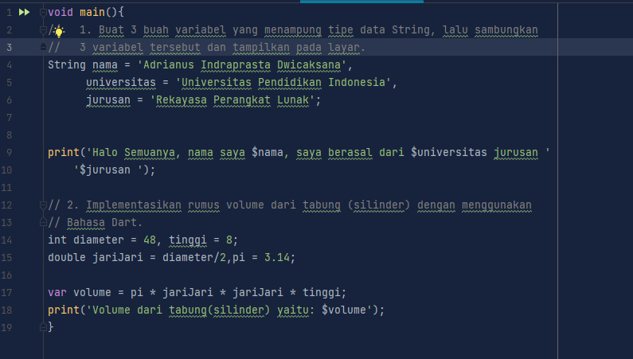

Output :

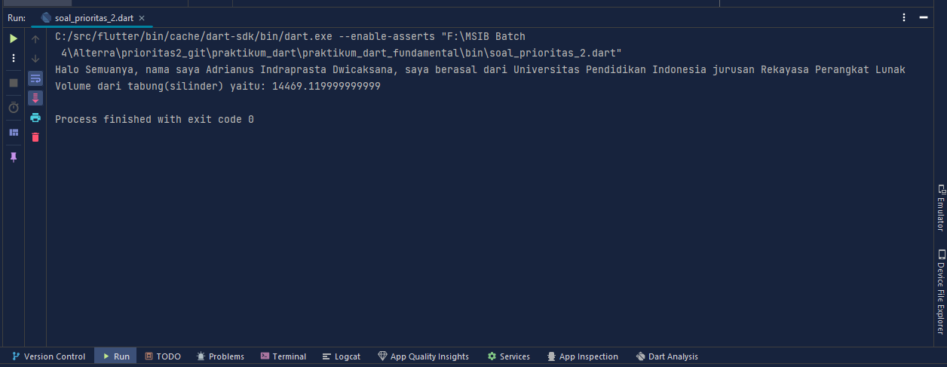

### **Soal Eksplorasi (20)**

1. Buatlah sebuah program untuk mengecek apakah sebuah kata merupakan sebuah palindrom atau bukan. Palindrom adalah sebuah kata yang jika dibalik dari kata aslinya memiliki cara baca atau susunan yang sama persis.
2. Buatlah sebuah program untuk mencari faktor dari sebuah bilangan yang dimasukkan.

Kodingan :

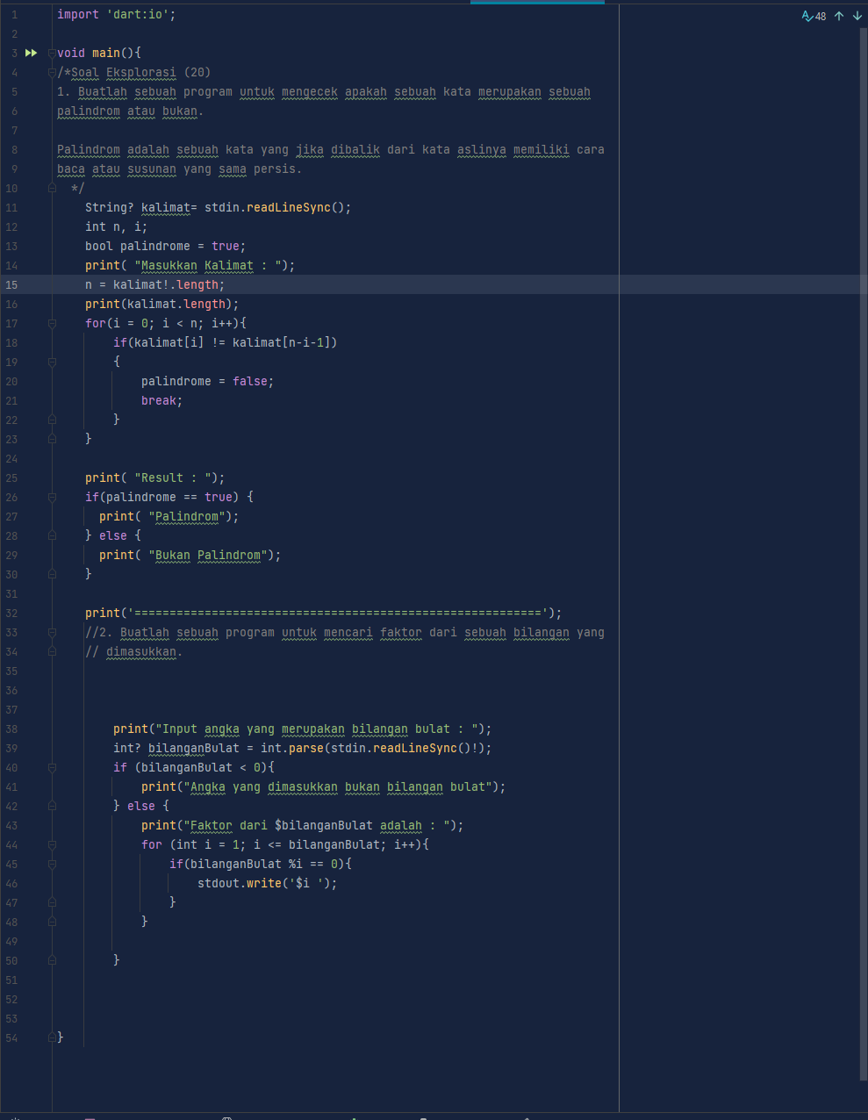

Output :

